V 2 – Wie sauer ist Kohlensäure?
Dieser Versuch zeig die Temperaturabhängigkeit der Löslichkeit von Kohlenstoffdioxid in Wasser und die darauf folgende Reaktion mit Wasser. Destilliertes Wasser wird mit Universalindikator versetzt, CO₂ eingeleitet und anschließend erhitzt. Die SuS sollten eine Säure-Base Reaktion aufstellen können.

Gefahrenstoffe
Dest. Wasser |  |  | H: - |  |  | P: -
CO₂ (Gasflasche) |  |  | H: 280 |  |  | P: 403
 |  |  |  |  |  |  |  | 

Materialien: Becherglas, Universalindikator, Dreifuß mit Keramiknetz, Bunsenbrenner, alternativ auch Heizplatte
Chemikalien: CO2 (Gasflasche), destilliertes Wasser
Durchführung: Das Becherglas wird bis zur Hälfte mit dest. Wasser gefüllt und mit einigen Tropfen Universalindikator versetzt.
Anschließend wird für ca. zwei Minuten CO₂ in das Wasser eingeleitet. Die Lösung wird danach erhitzt.
Beobachtung: Der pH-Wert des Wassers liegt bei ca. 6 und ändert sich bei einleiten des Gases auf ca. 4. Erhitzt man die Lösung nun steigt der pH-Wert wieder auf den ursprünglichen Wert zurück.
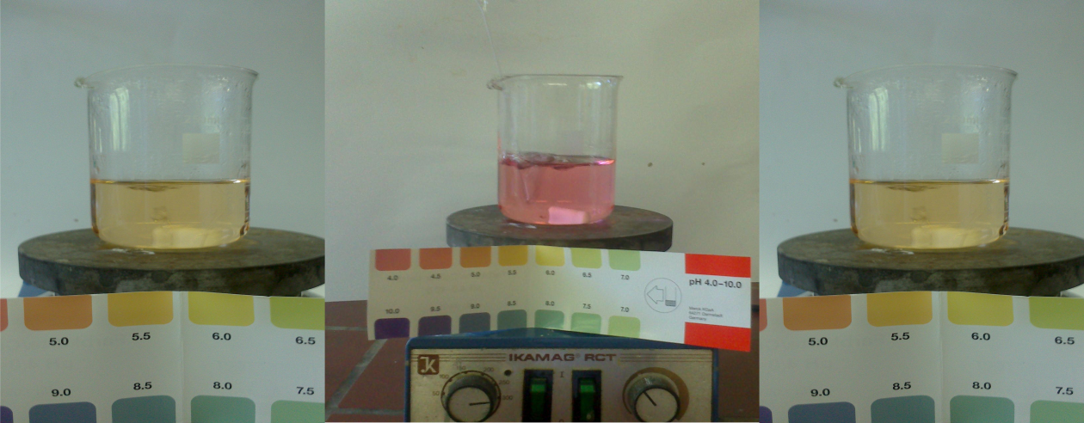
Abb. 2 – Links: dest. Wasser, Mitte: Einleiten der Kohlensäure, Rechts: Lösung nach erhitzen.
Deutung: Die leicht saure Reaktion des Wasser lässt sich auf das bereits gelöste CO₂ aus der Luft zurückführen. Leitet man das CO₂ in das Wasser löst sich ein großer Teil davon.
CO_{2 (aq)} + H₂O_{(l)} → H₂CO_{3(aq)}
Die Kohlensäure protolysiert dabei.
H₂CO_{3 (aq)} + H₂O_{(l)} → HCO₃⁻ + H₃O⁺_{(aq)}
Der pH-Wert wird dadurch in den sauren Bereich verschoben. Beim Erwärmen verschiebt sich das Gleichgewicht der Gleichung (2) nach links, der pH-Wert erreicht wieder den ursprüglichen Wert.
Erhitzt man die Lösung noch stärker verschiebt sich auch das Gleichgewicht der Gleichgun (1) nach links. Das CO₂ entweicht aus dem Wasser.
Entsorgung: Die Lösung kann in den Abfluss gegeben werden.
Literatur: Chemische Freihandversuche Band 1, H. Schmidkunz, W. Rentzsch, Aulis Verlag,2011, Seite: 247
Unterrichtsanschlüsse: Dieses Experiment eignet sich als Erarbeitungsexperiment, da man bekannte Sachverhalte, wie die Löslichkeit von CO₂ in Wasser, mit einem neuen Aspekt verbindet. Hier wird die Entstehung von Kohlensäure über die pH-Änderung gezeigt und anschließend, wie diese wieder Ausgetrieben wird, wodurch der pH-Wert wieder den Ausgangswert erreicht.

